vMix Random Number Generator
Dieses Programm zieht eine Zufallszahl. Die Einstellungen dafür werden im Verzeichnis C:\VMIX\vMixRandomizer abgelegt. Falls dieses Verzeichnis nicht existiert, wird es erstellt.
Folgende Einstellmöglichkeiten sind vorhanden:
- die untere und obere Grenze kann eingestellt werden
- gezogene Zahlen mit oder ohne führende Null
- Wahlmöglichkeit ob bereits gezogene Zahlen nicht wieder gezogen werden können
Das Programm schickt die gezogene Zahl zu vMix zum Titel 'random.gtzip' zum Textfeld 'random.Text' Ein Beispieltitel befindet sich auch im Downloadverzeichnis.
Die gezogenen Zahlen werden in einer Liste gespeichert, diese Liste kann abgespeichert werden. Der dafür vorgesehene Pfad ist vorgegeben. C:\VMIX\vMixRandomizer
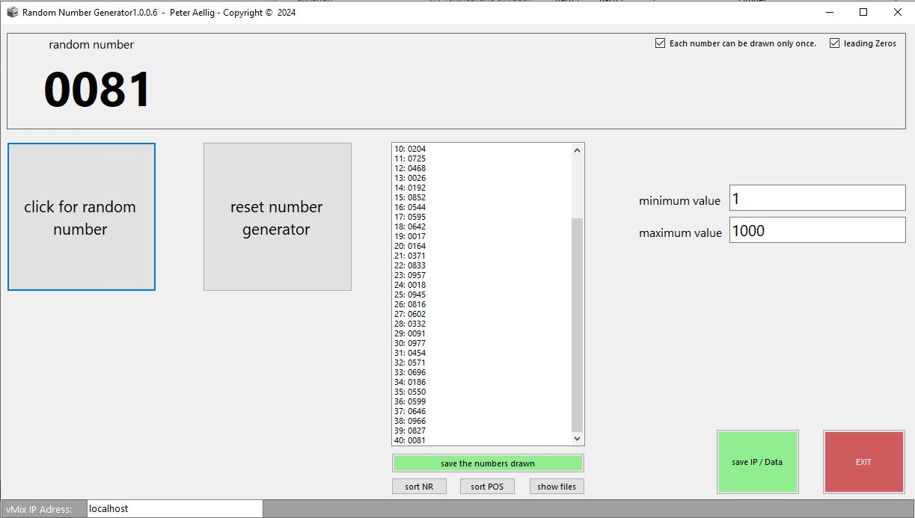
Download hier
Da meine Programme nicht digital signiert sind, kommt eventuell beim ersten Mal starten eine Windows 10 Warnung. Click auf weitere Informationen, trotzdem ausführen.
Since my programs are not digitally signed, a Windows 10 warning appears the first time I start them. Click on further information, run anyway.


